ОТЧЕТ О ДЕЯТЕЛЬНОСТИ
Гороховецкой районной общественной организации поддержки и реализации творческих, культурных, молодежных и спортивных проектов
«Новые смыслы»
за 2023 год

Гороховец, 2024

- ОБЩИЕ СВЕДЕНИЯ

Гороховецкая районная общественная организация поддержки и реализации творческих, культурных, молодежных и спортивных проектов «Новые смыслы» была создана 11 сентября 2018 года. Учредителями выступили 3 (три) физических лица.
Организационно-правовая форма: общественная организация
Полное наименование: Гороховецкая районная общественная организация поддержки и реализации творческих, культурных, молодежных и спортивных проектов «Новые смыслы».
Сокращенное наименование: ГРОО «Новые смыслы».
Адрес (место нахождения): город Гороховец Владимирской области.
Наименование органа управления: Собрание учредителей.
Наименование должности руководителя: Председатель.
Контролирующий орган: Управление Минюста России по Владимирской области
Приоритетное направление: поддержка и реализация творческих, культурных, молодежных и спортивных проектов.
Реквизиты организации:
ОГРН: 1183328011866
ИНН: 3313028786
КПП: 331301001
ОКПО: 32940911
Банковские реквизиты:
Наименование банка получателя: Владимирское отделение
№ 8611 ПАО «Сбербанк»
Расчетный счет (р/с): 40703810910000001554
Корреспондентский счет (к/c): 30101810000000000602
БИК: 041708602
Юридический адрес: 601480, Владимирская область, Гороховецкий район, г. Гороховец, ул. Нагорная, д.1
Должность руководителя: председатель, действует на основании Устава.

- МИССИЯ И ЦЕЛЬ ОРГАНИЗАЦИИ

Миссия – развитие культурной, досуговой и спортивной сферы Гороховецкого района Владимирской области.
Цель – реализация и содействие в реализации социально-значимых программ по культурно-просветительскому, досуговому, социально-воспитательному, физкультурно-оздоровительному и спортивному развитию на территории Гороховецкого района Владимирской области через вовлечение населения в общественную деятельность и гражданскую активность.
Задачи:
- организация массовых мероприятий для населения культурной и развлекательной направленности;
- организация познавательного, полезного досуга и формирование активной жизненной позиции населения, включая подростков и молодежь;
- информационная и просветительская деятельность: организация и проведение конференций, круглых столов и других информационных мероприятий для населения;
- популяризация здорового образа жизни посредством вовлечения населения в активное занятие физической культурой и спортом;
- повышение добровольческой и волонтерской деятельности на территории Гороховецкого района;
- содействие патриотическому воспитанию детей, подростков и молодежи, развитие историко-патриотической работы;
- оказание информационных, консультационных услуг.

Целевые группы (благополучатели):
- дети и подростки;
- молодежь и студенты;
- люди среднего и старшего возраста;
- представители общественных организаций, культурно-досуговых и образовательных учреждений.

- ОРГАНИЗАЦИОННАЯ СТРУКТУРА ОРГАНИЗАЦИИ

Органы управления организацией:
Общее собрание учредителей – осуществляет соблюдение организацией целей, в интересах которых она была создана.
Председатель – осуществляет представительские функции некоммерческой организации, выполняет текущее руководство деятельностью организации.

Председатель
Пащенко Екатерина Вячеславовна

- НАШИ ПАРТНЕРЫ

Фонд президентских грантов | 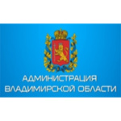  Администрация Владимирской области
Дом некоммерческих организаций Владимирской области | Гороховецкий историко-архитектурный музей
Муниципальное бюджетное учреждение Гороховецкого района «Районный центр культуры» | Отдел культуры и молодежной политики администрации  Гороховецкого района
Муниципальное бюджетное учреждене культуры «Культурно-досуговый центр «Ракета» Гороховкцкого района Владимирской области | 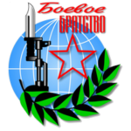  Всероссйская общественная организация ветеранов  «Боевое Братство»

- ПРОЕКТНАЯ ДЕЯТЕЛЬНОСТЬ

ПРОЕКТ №1
«Пост № 1»

Цель проекта: создание системы военно-патриотического воспитания, направленной на формирование и развитие социально-значимых ценностей, гражданственности и патриотизма у молодежи посредством деятельности Военно-патриотического клуба «Рубеж»
Задачи проекта:
- создание условий для функционирования военно-спортивного патриотического клуба, который позволит открыть доступ школьникам к участию в патриотических мероприятиях в зимнее время года;
- выражение дани памяти погибшим в войнах, за проявленные ими мужество и героизм при защите Отечества;
- проведение воспитательно-патриотических мероприятий и акций, посвященных героическим и трагическим страницам жизни народов нашей страны;
- приобщение воспитанников клуба к воинским и культурно-историческим ценностям России;
- приобретение летнего комплекта одежды для почетного караула, освоеиие техники печатного шага.
Целевые группы проекта: участники военно-патриотического клуба «Рубеж», дети и молодежь 10-18 лет, ветераны, жители города.
Стоимость проекта:
бюджет: 50 000,00 руб.
софинансирование: 0,00 руб.
Срок реализации проекта: сентябрь 2023 – декабрь 2023
Источник финансирования проекта: субсидия администрации Гороховецкого района.
Описание проекта:
Мы, граждане России, всегда объединялись в сложные времена. Такие качества, как единение, сплоченность, взаимопомощь, присущие русским людям, - сегодня очень важны. Благодаря им еще с древних времен мы побеждали врагов, угрожавших целостности и независимости нашего государства, и сегодня мы выполним задачи, поставленные перед нашей Родиной, нашими гражданами Президентом РФ.
Именно сейчас, как никогда, в условиях международной обстановки, важно объединиться, дать волю в полной мере своему патриотизму, обратиться к нашим корням, нашей истории, традициям, одним словом вспомнить, что мы русские люди, люди сильные духом, могущественные, люди с обостренным чувством справедливости, и нести во всех своих действиях эти чувства и воспитывать на таком фундаменте подрастающее поколение.
Современные враждебные процессы стараются вычеркнуть из нашей памяти значимость Победы нашей страны в Великой Отечественной войне 1941-1945гг. Нельзя забывать о великом подвиге народа-победителя, необходимо уделять большое внимание патриотическому воспитанию подрастающего поколения, напоминать о значимости Великой Победы. Цель нашего проекта ежедневный наглядный пример уважения и почитания героев, защитивших нашу страну от нацистов.
С целью формирования патриотического сознания, ежедневного напоминания о подвиге советского народа в Великой Отечественной войне в других знаменательных дат города и Дни воинской славы Российской Федерации планируется выставлять «ПОСТ № 1» - почетный караул с 12.00 до 13.00 со сменой каждые 15 минут у вечного огня на мемориальном комплексе, расположенном на площади им.Ленина г.Гороховца.
На площади регулярно проводятся патриотические акции. Это место посещают молодожены при регистрации брака, туристы, жители города. Актуальность нашего проекта неоспорима в современных условиях. Прививать чувство патриотизма необходимо через моральные и материальные ценности, через ежедневное напоминание о подвиге нашего народа.

- ОТЧЁТ О ЦЕЛЕВОМ ИСПОЛЬЗОВАНИИ СРЕДСТВ В 2023 ГОДУ

Источниками финансирования деятельности организации являются:
- субсидия администрации Гороховецкого района.

Финансовый отчет за 2023 год:

ВСЕГО ДОХОДОВ: 50 000,00 руб.
- гранты и субсидия: 50 000,00 руб.

ВСЕГО РАСХОДОВ:
обеспечение проектной деятельности: 50 000,00 руб.

- ГРОО «НОВЫЕ СМЫСЛЫ» В ИНТЕРНЕТЕ

Официальный сайт организации
https://novyesmysly.ru/
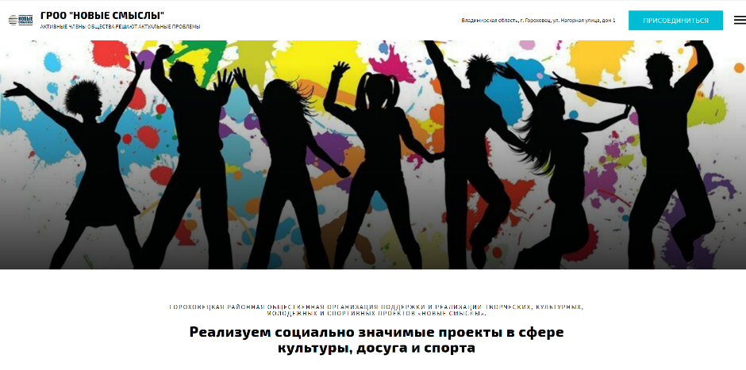

Мы ВКонтакте
https://vk.com/public191089517

